营运部发〔2017〕142号 签发人：李坚
“太极水”活动的修改方案
【活动时间】：2017年9月11日~ 12月31日
【参与门店】：83家（所有直营门店）
【活动主题】：惠到白送 太极水（天然泉水）
【活动内容】：限会员参与
活动一：全场消费（超低特价不参与）
满38元赠（12元）太极水1罐；
以此类推，
满388元赠（144元）太极水1件（12罐），不封顶。
注：因部分门店检查的原因，太极水货品请放在休息区域，只张贴宣传。
宣传时注意药品不参与，但实际操作要参与（限会员），若遇检查的问到，就说是会员积分兑换。
操作方式：本次活动均用卖品账（批号：17040002，考核价：2元）进行赠送，因其它批次进价较高，会员消费满38元必须赠送1罐，同时在零售前台下卖品账进行“细单优惠”下账。最终保证卖品账货相符（账货不一致，按零售价赔付）。
每天必须按达到金额进行赠送、赠送比例达80%，若达不到赠送比例，则取消该门店的开展资格！请大家严格执行，主动宣传，抓好提升客单价、提升销售的机会！！
【活动宣传方式】
一、整体形象打造
1、活动POP：悬挂在橱窗POP夹、货品摆放处。
2、公司统一配送POP（2张/店），请用白纸把满额的金额修改成“全场消费满388元”再张贴上去遮挡：
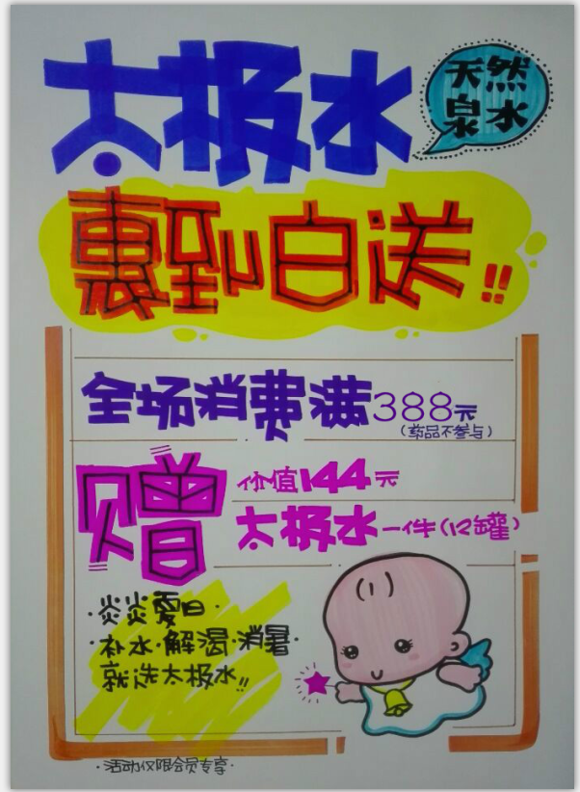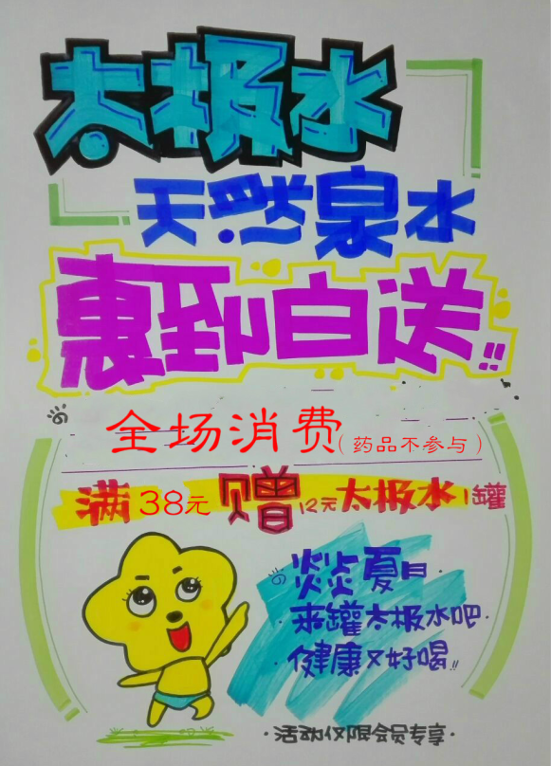
二、活动宣传要求：
1、活动期间请对所有顾客进行宣传活动内容。
2、收银台一句话服务，引导顾客参与活动。
3、各店店长对门店员工进行活动前期培训，保证每位员工都清楚、明白活动内容，并将培训情况反馈至各片区微信群，活动期间营运部将随机抽查，如抽查到不合格，将对当事人罚款10元/人，店长负连带责任，罚款5元/人。
4、请将修改后的照片于今日内发片区微信群共2张（用T型架悬挂在收银台或店内显眼处），如未按时上传照片，将对店长处20元罚款，片长负同等责任，罚款20元。

营运部
2017年9月11日

主题词： 关于 太极水 活动 修改 方案
四川太极大药房连锁有限公司 2017年9月11日印发
打印：王四维 核对：谭莉杨 （共印1份）

